Приложение 2.

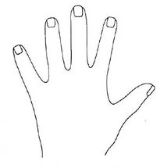

**Я ЗНАЮ**

**ИТОГОВАЯ ОЦЕНКА**

**У МЕНЯ ПОЛУЧИЛОСЬ**

**Я УМЕЮ И НАУЧУ ДРУГОГО**

**Я МОГУ**